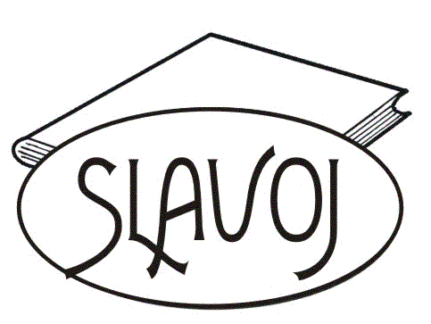
Městská knihovna Slavoj ve Dvoře Králové nad Labem
Tylova 512, 544 01 Dvůr Králové n. L.
tel.: 499 320 157 fax: 499 321 753
e-mail: knihovna@slavoj.cz
www.slavoj.cz

IČO: 71176861
Bankovní spojení: Komerční banka
Dvůr Králové nad Labem
č.ú.: xxxxxxxxxxxxxxx

Fakturační adresa: Městská knihovna Slavoj ve Dvoře Králové nad Labem
Tylova 512
Dvůr Králové nad Labem
544 01

Odpovědná osoba: xxxxxxxxxxxxxx
Tel: xxxxxxxxxxxx

Objednávka č. 17/17
ARPA - tiskárna
Kotkova 792
544 01 Dvůr Králové nad Labem

Objednávka tisku
Objednáváme u vás tisk knihy Rukopis královédvorský v komiksu dle níže uvedené specifikace.
Tisk z dodaných podkladů v pdf
kniha - 60 stran
vazba je zhotovena z šitých složek

Obálka:
obálka 214x303
tvrdé okaširované desky z lepenky, síla 2,2 mm
olaminovaný potah
potisk 4/0
Předsádky
formát 210x297 mm, potištěný karton 170g
předsádky barevnost 1/1
Blok:
formát bloku 210x297
Blok – 104 stran, papir ofset 100 g/m2
barevnost 1/1
náklad: 1.000 ks
Cena za grafickou úpravu, tisk a výrobu nepřesáhne celkovou částku 70.000,- Kč.

Děkuji

S pozdravem
……………………..
Mgr. Marta Staníková
ředitelka knihovny
Ve Dvoře Králové nad Labem dne 24. 11. 2017

